TRƯỜNG THCS TÙNG THIỆN VƯƠNG
MÔN TIN HỌC – KHỐI 7
Tuần 23: từ ngày 22/02/2021 đến 27/02/2021
Nộp bài trước: 17 giờ 00 ngày 26/02/2021

* LƯU Ý:
- Học sinh học và làm bài trên K12online: để được giáo viên hướng dẫn cụ thể, kịp thời những khó khăn, vướng mắc trong quá trình học, được trao đổi-thảo luận bài cùng bạn trong lớp và được ghi nhận quá trình học tập chi tiết.
- Trừ những trường hợp học sinh đặc biệt khó khăn không thể thực hiện hoặc K12online có lỗi không thể thực hiện học (sau khi đã báo GVCN) thì học bài đăng tải trên Cổng công nghệ thông tin của nhà trường: thực hiện học, làm bài, nộp bài theo hướng dẫn cuối bài.

BÀI THỰC HÀNH 10:
THỰC HÀNH TỔNG HỢP (TIẾP THEO)

- MỤC TIÊU
1. Kiến thức:
- Biết chức năng của các nút lệnh định dạng.
- Biết các thao tác sao chép dữ liệu, công thức.
- Biết cú pháp các hàm để thực hành.
2. Kỹ năng:
- Vận dụng các kiến thức để thực hiện bài thực hành tổng hợp như: sử dụng các nút lệnh định dạng, sao chép dữ liệu, công thức, sử dụng các hàm.
- NỘI DUNG

Nội dung học sinh cần làm | Hướng dẫn
I./ PHẦN LÝ THUYẾT
Bài 2: (SGK trang 102) Lập trang tính, định dạng, sử dụng công thức hoặc hàm để thực hiện các tính toán, sắp xếp và lọc dữ liệu.  a. Nhập bảng tính sau:  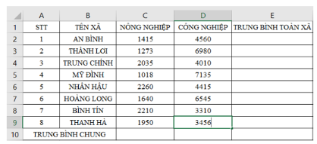  b. Sử dụng công thức hoặc hàm để tính:  - Thu nhập trung bình toàn xã ghi vào ô trong cột trung bình toàn xã  - Thu nhập trung bình theo từng ngành của cả vùng ghi vào trung bình chung  - Thu nhập trung bình chung của cả vùng vào ô bên phải, hàng dưới cùng.  c. Chèn thêm cột vào trước cột Trung Bình Toàn Xã và nhập dữ liệu như dưới đây.  - Quan sát và nhận biết các kết quả tính toán theo công thức trong cột Trung bình toàn xã và hàng Trung bình chung còn đúng hay không? Chỉnh sửa lại công thức nếu cần.  d. Sắp xếp các xã theo:  - Tên xã, với thứ tự theo bảng chữ cái.  - Thu nhập bình quân về nông nghiệp, với thứ tự giảm dần.  - Thu nhập bình quân về công nghiệp, với thứ tự giảm dần.  - Tổng thu nhập bình quân, với thứ tự giảm dần.  Bài 3: (SGK trang 104) Tạo biểu đồ và trình bày trang in. Sử dụng trang tính trong bài 2.  a. Tạo biểu đồ cột cho Thu nhập bình quân theo đầu người toàn xã  b. Tạo biểu đồ tròn minh họa Thu nhập trung bình chung của cả vùng theo từng ngành.  c. Di chuyển các biểu đồ xuống dưới vùng có dữ liệu. Xem trước trang tính, thiết đặt lề, điều chỉnh nếu cần, để có thể in hết vùng dữ liệu và các biểu đồ trên cùng một trang giấy. Cuối cùng lưu lại bảng tính. | - HS sử dụng máy tính làm bài thực hành theo hướng dẫn. Đối với các HS không có máy thì đọc kỹ nội dung để nhớ kiến thức.  - HS điền các hàm và phần gợi ý vào SGK  a) HS thực hiện nhập bảng tính như hình.  C10 = AVERAGE(C2:C9)  D10 = AVERAGE(D2:D9)  E2 = AVERAGE(C2,D2)  - Sau khi thêm cột kết quả đã sai do sai công thức.  - Sửa lại cho đúng: F2 = AVERAGE(C2:E2)  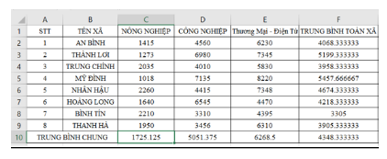  Gợi ý: dùng các lệnh trong nhóm Sort & Filter  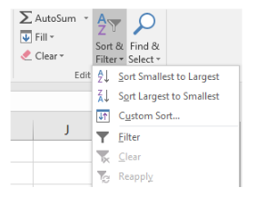  Gợi ý:  - B1: chọn cột F và cột B để tô đen  - B2: chọn Insert → chọn Recommend Charts → chọn All Charts  - B3: chọn biểu đồ cột  Kết quả:  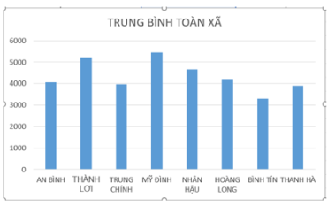  Tương tự câu a  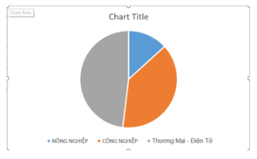  - Xem lại bài 7 và thực hiện.
II. BÀI TẬP CỦNG CỐ:
Câu 1: Để chèn thêm một cột ta chọn một cột và thực hiện các thao tác nào sau đây:  - Insert \ Rows  - Edit \ Delete  - Insert \ Columns  - Hoặc A hoặc C  Câu 2: Muốn xóa hẳn một hàng ra khỏi trang tính, ta chọn hàng này và thực hiện thao tác nào sau đây?  A.Nhấn phím Delete  B. Edit \ Delete  C. Tools \ Delete  D. Table \ Delete Rows  Câu 3: Để chèn thêm một hàng, ta chọn một hàng và thực hiện thao tác nào sau đây?  - Insert \ Rows  - Edit\ Delete  - Insert\ Columns  - Hoặc A hoặc C  Câu 4: Để điều chỉnh độ rộng của cột ta đưa con trỏ chuột vào vạch ngăn cách tên hai cột và thực hiện các thao tác nào sau đây?  - Kéo thả chuột sang phải để mở rộng..  - Kéo thả chuột lên trên để mở rộng...  - Cả A và B đều đúng  - Cả A và B đều sai  Câu 5: Để sắp xếp dữ liệu trong bảng tính theo thứ tự tăng dần em sử dụng nút lệnh nào dưới đây:  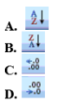  Câu 6: Để điều chỉnh ngắt trang như ý muốn, sử dụng lệnh:  A. Page Layout  B. Page Break Preview  C. Normal  D. Tất cả các đáp án đều sai  Câu 7: Trong các thao tác sau, đâu là thao tác đặt hướng giấy in thẳng đứng?  A. View / Page Break Preview  B. Page Layout / Page setup / Page / Poitrait  C. File / Page setup / Margins  D. File / Print / Page  Câu 8: Làm thế nào để điều chỉnh được các trang in sao cho hợp lí?  A. Xem trước khi in, ngắt trang hợp lí  B. Chọn hướng giấy in  C. Đặt lề cho giấy in  D. Cả 3 cách đều đúng  Câu 9: Để lọc dữ liệu em thực hiện:  A. Mở dải lệnh Data → chọn lệnh Sort  B. Mở dải lệnh Data → chọn lệnh AutoFilter  C. Mở dải lệnh Data → chọn lệnh Filter  D. Tất cả đều sai  Câu 10: Trong Excel, để sắp xếp danh sách dữ liệu giảm dần, em làm thế nào? | - HS làm phần trắc nghiệm online

* Hướng dẫn học, làm, và nộp bài trên Cổng công nghệ thông tin của trường:

- Học sinh ghi bài phần cột hướng dẫn
- Các em vào đường link dưới đây để làm bài (nếu không vào được K12online):
HS nháy chọn vào link sau để làm bài online:

https://docs.google.com/forms/d/e/1FAIpQLSfVNwIAfdjXBigi-_1aX1yhdMo_Y6zWi01kdi7JWdyRk-bEzA/viewform?usp=pp_url

Học sinh có khó khăn, thắc mắc cần hỗ trợ liên hệ với giáo viên bộ môn:

Họ tên GV | Zalo | Email | Lớp phụ trách
Thầy Chiến | 0793401514 | phanquangchien151289@gmail.com | 7/3
Cô Loan | 0909383528 | nguyencamloan423@gmail.com | 7/4, 7/6, 7/7, 7/8, 7/9, 7/12, 7/13
Cô Phượng | 0903922035 | dtvuphuong@gmail.com | 7/10, 7/11
Cô Diễm | 0987545417 | ndiem88@gmail.com | 7/1, 7/2, 7/5

………………HẾT………………

